
INFORME TÉCNICO

PROFESOR:

- Torres Segovia Eduar Enrique
CURSO:

- Desarrollo de servicios web

INTEGRANTES:

- Arturo Guillermo Ugaz Montesinos
- ⁠Josmel Montoya Paiva
- ⁠Bryan Thomas Szott Sangama
- ⁠Angello Andre Ramírez Del Aguila
- ⁠Omar Alexander Córdova Pintado
- Marco Antonio Suarez Siesquen

1. DESCRIPCIÓN DEL PROYECTO
El presente proyecto consiste en el desarrollo de una API RESTful para la gestión digital de citas médicas de una clínica privada, construido con C# y .NET 10 usando ASP.NET Core Web API.
La clínica gestionaba sus citas de forma manual (agendas físicas y llamadas), generando confusión y pérdida de información. La API soluciona este problema ofreciendo un canal digital centralizado para registrar, consultar, actualizar y eliminar citas de manera eficiente.

Proyecto | API RESTful — Gestión de Citas Médicas
Tecnología | C# · .NET 10 · ASP.NET Core Web API
Documentación | OpenAPI
Persistencia | En memoria — List<T> estática (sin base de datos)
Pruebas | Postman — pruebas funcionales de todos los endpoints
Repositorio | https://github.com/ArturoU5/ExmParcial.git

2. ESTRUCTURA GENERAL DEL CÓDIGO
El proyecto está organizado en dos paquetes principales: Models (entidades del dominio) y Controllers (endpoints REST). La persistencia se maneja con listas estáticas en memoria dentro de cada controlador.

parcial/
├── Controllers/
│ ├── CitaController.cs ← CRUD de citas (5 endpoints)
│ ├── MedicoController.cs ← CRUD de médicos (5 endpoints)
│ └── PacienteController.cs ← CRUD de pacientes (5 endpoints)
├── Models/
│ ├── Cita.cs ← Id, PacienteId, MedicoId, Estado, Motivo, Fecha
│ ├── Medico.cs ← Id, Nombre, Apellido, Especialidad, DNI
│ └── Paciente.cs ← Id, Nombre, Apellido, DNI, Telefono
├── Program.cs ← Configuración, Swagger, rutas
├── appsettings.json ← Puerto: http://localhost:5000
└── parcial.csproj ← Target: net10.0

Persistencia en memoria
private static List<Paciente> pacientes = new List<Paciente>()
{
new Paciente { Id=1, Nombre="Juan", Apellido="Pérez", DNI="12345678", Telefono="984654123" },
new Paciente { Id=2, Nombre="María", Apellido="Gómez", DNI="87654321", Telefono="984654124" }
};

3. MODELOS (CLASES)

Clase Paciente
public class Paciente {
[Key] public int Id { get; set; }
[Required(ErrorMessage="El nombre es obligatorio.")]
public string Nombre { get; set; }
[Required] public string Apellido { get; set; }
[Required][MinLength(8)][MaxLength(8)]
public string DNI { get; set; }
[Required] public string Telefono { get; set; }
}

Clase Medico
public class Medico {
[Key] public int Id { get; set; }
[Required] public string Nombre { get; set; }
[Required] public string Apellido { get; set; }
[Required] public string Especialidad { get; set; }
[Required][MinLength(8)] public string DNI { get; set; }
}

Clase Cita
public class Cita {
[Key] public int Id { get; set; }
[Required] public int PacienteId { get; set; }
[Required] public int MedicoId { get; set; }
[Required] public string Estado { get; set; }
[Required] public string Motivo { get; set; }
[Required] public DateTime Fecha { get; set; }
}

4. ENDPOINTS DE LA API

4.1 Pacientes — /api/pacientes
Método | Ruta | Descripción | HTTP Status
GET | /api/pacientes | Listar todos los pacientes registrados | 200 OK
GET | /api/pacientes/{id} | Obtener un paciente por ID | 200/400/404
POST | /api/pacientes | Registrar un nuevo paciente | 201/400/500
PUT | /api/pacientes/{id} | Actualizar datos de un paciente | 200/400/404
DELETE | /api/pacientes/{id} | Eliminar un paciente por ID | 200/400/404

4.2 Médicos — /api/medicos
Método | Ruta | Descripción | HTTP Status
GET | /api/medicos | Listar todos los médicos registrados | 200 OK
GET | /api/medicos/{id} | Obtener un médico por ID | 200/400/404
POST | /api/medicos | Registrar un nuevo médico | 201/400/500
PUT | /api/medicos/{id} | Actualizar datos de un médico | 200/400/404
DELETE | /api/medicos/{id} | Eliminar un médico por ID | 200/400/404

4.3 Citas — /api/citas
Método | Ruta | Descripción | HTTP Status
GET | /api/citas | Listar todas las citas médicas | 200 OK
GET | /api/citas/{id} | Obtener una cita por ID | 200/400/404
POST | /api/citas | Registrar nueva cita (valida PacienteId/MedicoId) | 201/400/500
PUT | /api/citas/{id} | Actualizar datos de una cita existente | 200/400/404
DELETE | /api/citas/{id} | Eliminar una cita por ID | 200/400/404

5. VALIDACIONES IMPLEMENTADAS
Anotación / Regla | Descripción
[Required] | Todos los campos son obligatorios en las tres entidades.
[MinLength(8)] / [MaxLength(8)] | El DNI debe tener exactamente 8 caracteres.
id > 0 | El ID en la ruta debe ser mayor a 0 en GET, PUT y DELETE.
PacienteId / MedicoId | Al crear una cita se verifica que los IDs existan en sus listas.
null check | En POST se verifica que el objeto recibido no sea nulo.

6. PRUEBAS FUNCIONALES CON POSTMAN
Se realizaron pruebas funcionales sobre los 15 endpoints disponibles usando Postman. A continuación se describen los casos de prueba ejecutados:

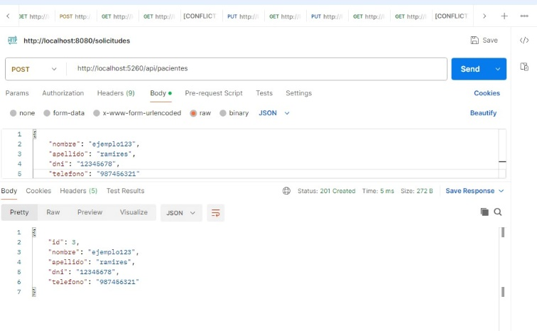
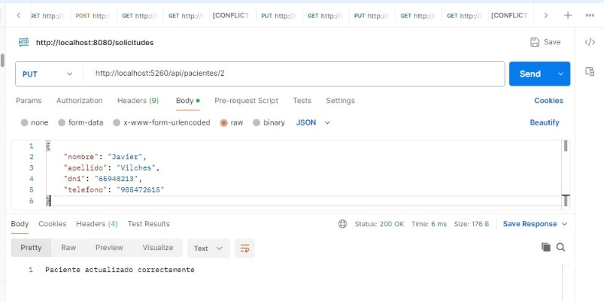
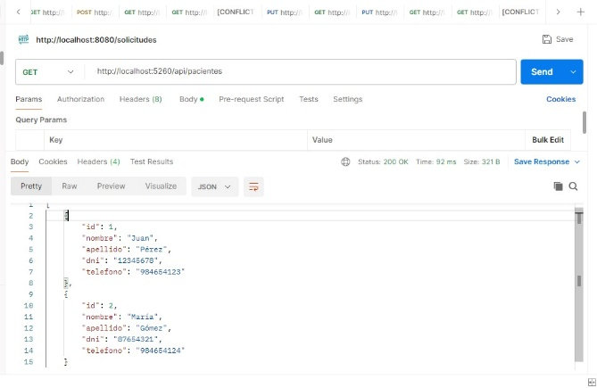
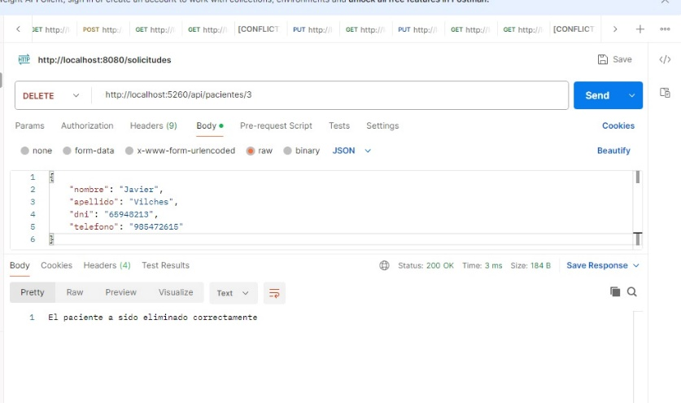
PACIENTES:

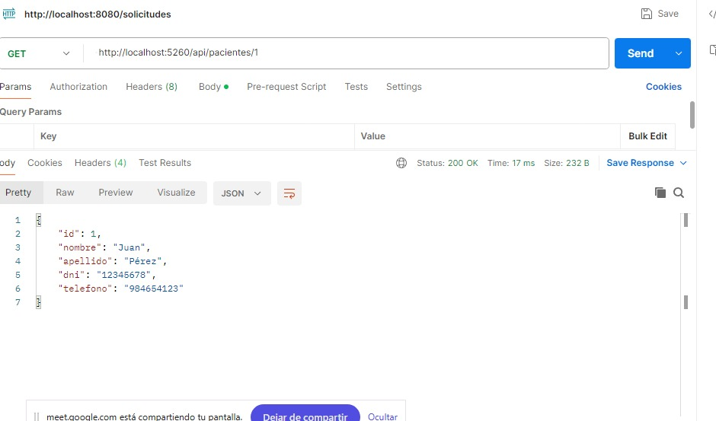

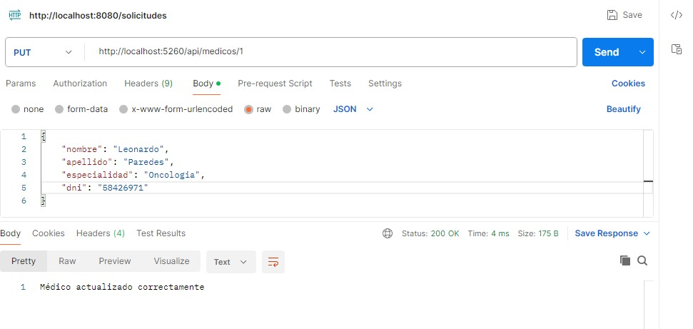
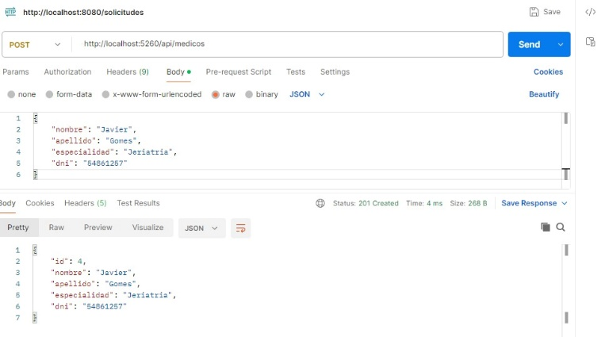
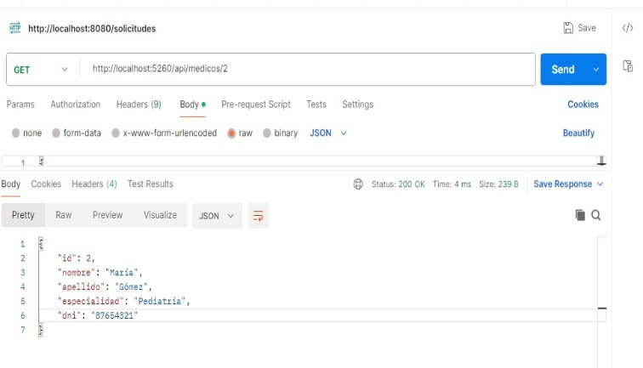
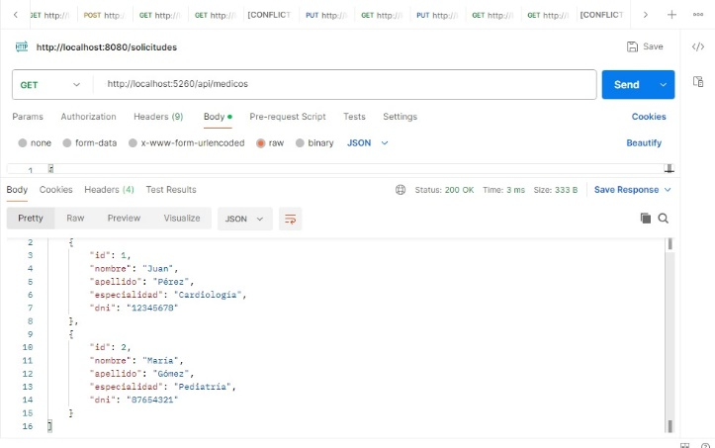
MEDICOS:

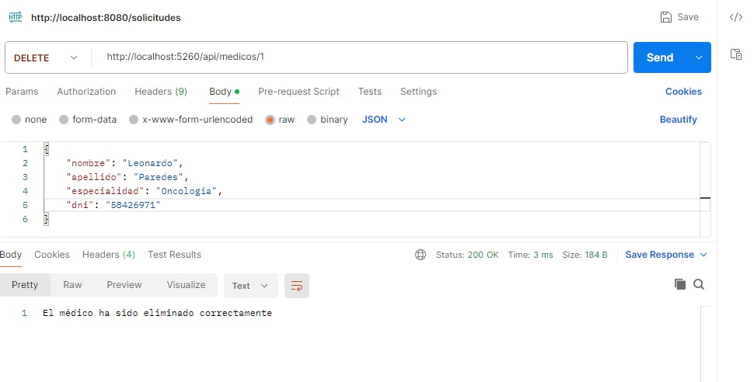

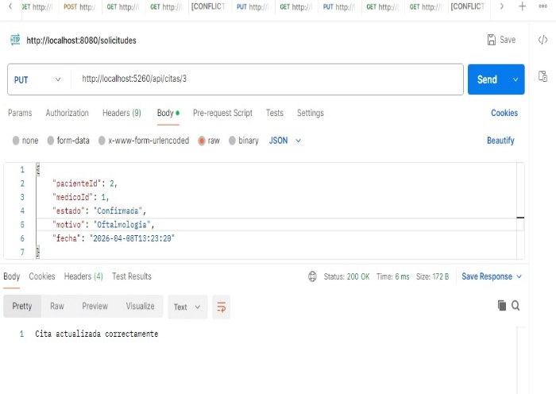
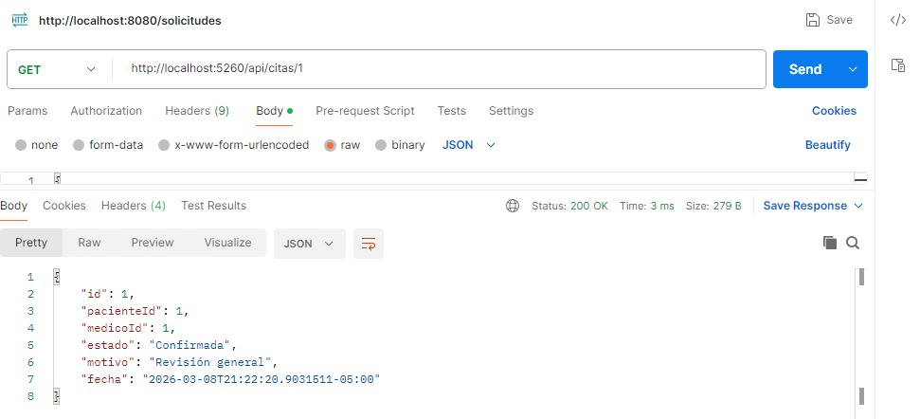
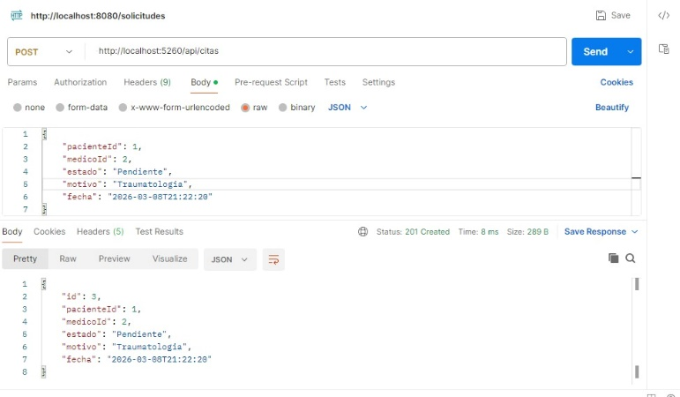
CITAS:
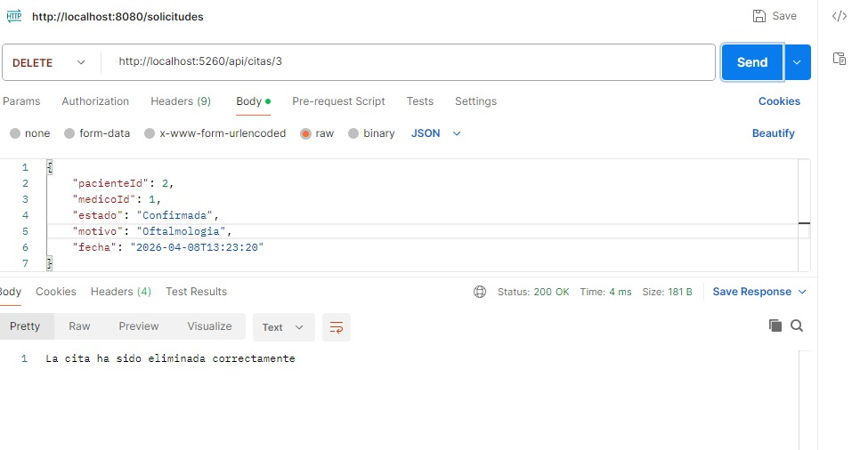

7. REPOSITORIO Y CONCLUSIONES

Enlace del repositorio
GitHub | https://github.com/ArturoU5/ExmParcial.git
Rama | main
Acceso | Público (o con permisos de lectura para el docente)

Conclusiones
- Se desarrolló una API RESTful funcional con C# y .NET 10 que permite registrar, consultar, actualizar y eliminar citas médicas, pacientes y médicos.
- La organización en Controllers y Models permite una separación de responsabilidades que facilita la comprensión y mantenimiento del código.
- Las listas estáticas en memoria resultaron efectivas para simular el comportamiento de una base de datos dentro del alcance del proyecto.
- Las validaciones con anotaciones ([Required], [MinLength], [MaxLength]) garantizan la integridad de los datos en todas las entidades.
- Las pruebas con Postman confirmaron el correcto funcionamiento de los endpoints, incluyendo casos exitosos y de error.

